PROCEDIMIENTO
El SENAMHI en su pronóstico de precipitación diario (27.11.2017, 16:00 horas) anuncia lluvias de moderada a fuerte intensidad en los departamentos de: Loreto, Huanuco, Pasco, Junin, Ucayali, Cusco y Madre de Dios con presencia de ráfagas de viento y descargas eléctricas y una probabilidad de ocurrencia de Muy Alta entre un rango de 80% y 99%.
De la misma manera tambien anuncia lluvias de moderada intensidad en los departamentos de: Cajamarca, Ancash, San Martín, Amazonas, Ayacucho, Huancavelica y Puno con presencia de chubascos aislados, descargas electricas y nieve ligera en las partes altas, ademas de una probabilidad de ocurrencia alta entre un rango de 60% y 79%.
Este comportamiento de las lluvias podría desencadenar la ocurrencia de deslizamientos, flujos de detritos (huaycos) u otro tipo de movimientos en masa, así como de inundaciones, que traería consigo situaciones de riesgo a la población.
Finalmente, para la identificación de los ámbitos con mayor propensión a estos eventos se ha tomado como base el Mapa de Susceptibilidad a Movimientos en Masa elaborado por el INGEMMET, así como el ²Mapa de Susceptibilidad a Inundaciones elaborado por el CENEPRED en base a la metodología del INGEMMET, esto mediante el análisis con sistemas de información geográfica (SIG), con la finalidad de poder representarlo cartográficamente.
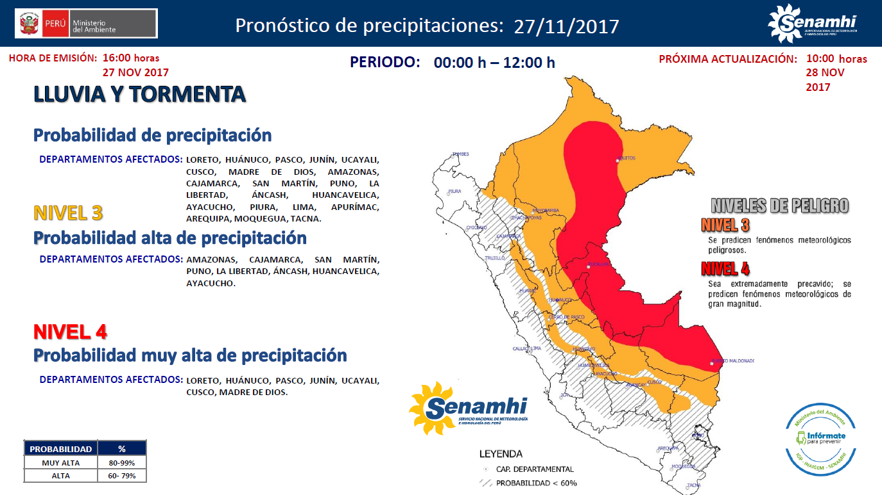

Figura N° 1: Mapa de exposición alta y muy alta por inundación (Nivel 03)
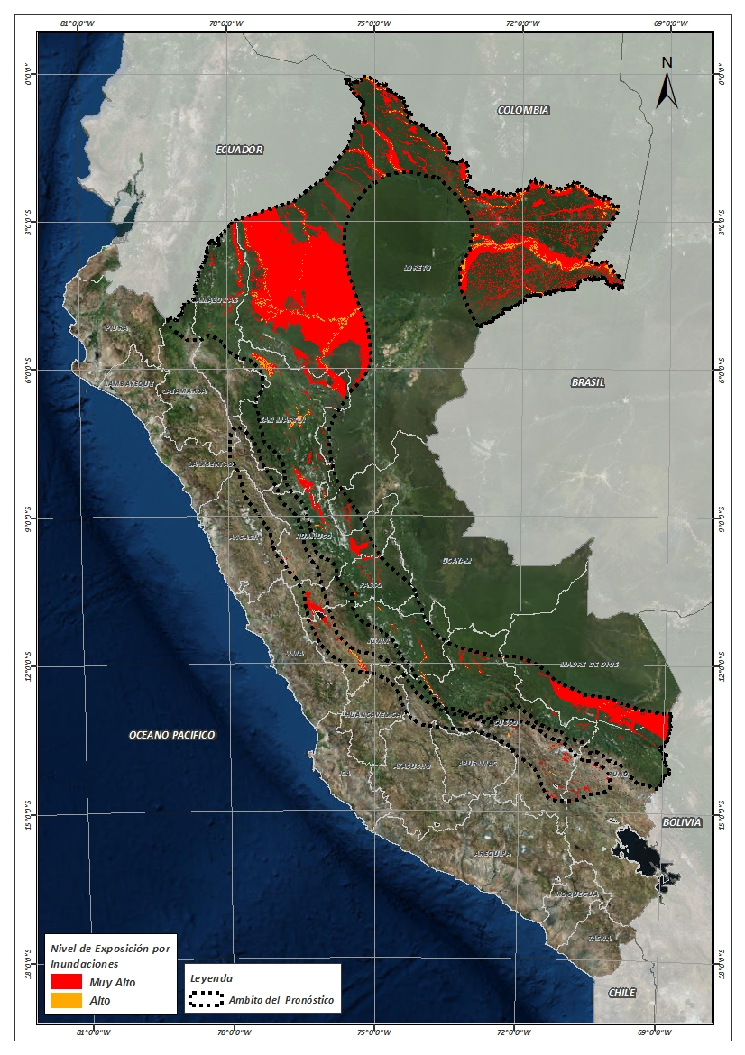
Fuente: CENEPRED, elaborado con información del SENAMHI e INGEMMET.
Figura N° 2: Mapa de exposición alta y muy alta por movimientos en masa (Nivel 03)
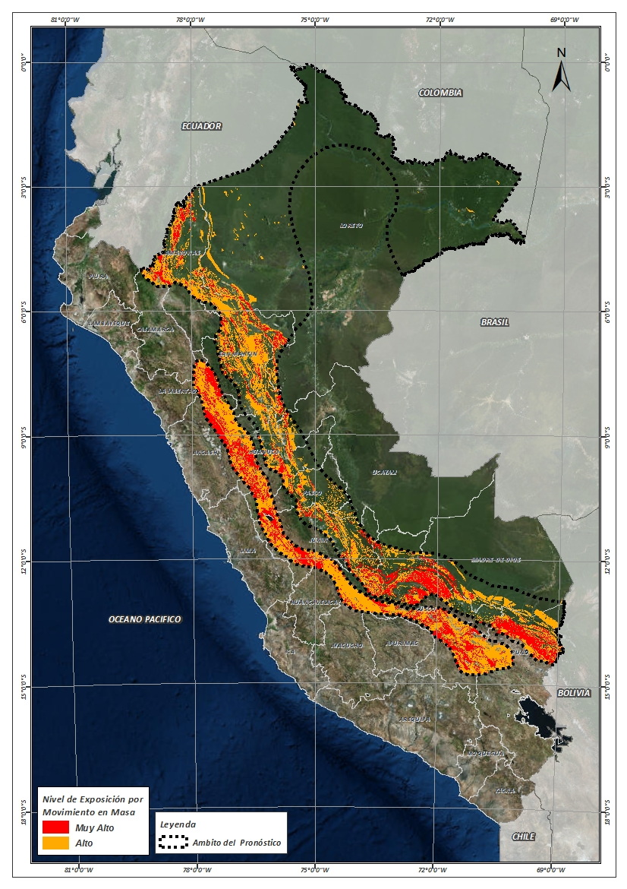
Fuente: Elaborado por CENEPRED, basado en la metodología del INGEMMET.

Figura N° 3: Mapa de exposición alta y muy alta por inundación (Nivel 04)
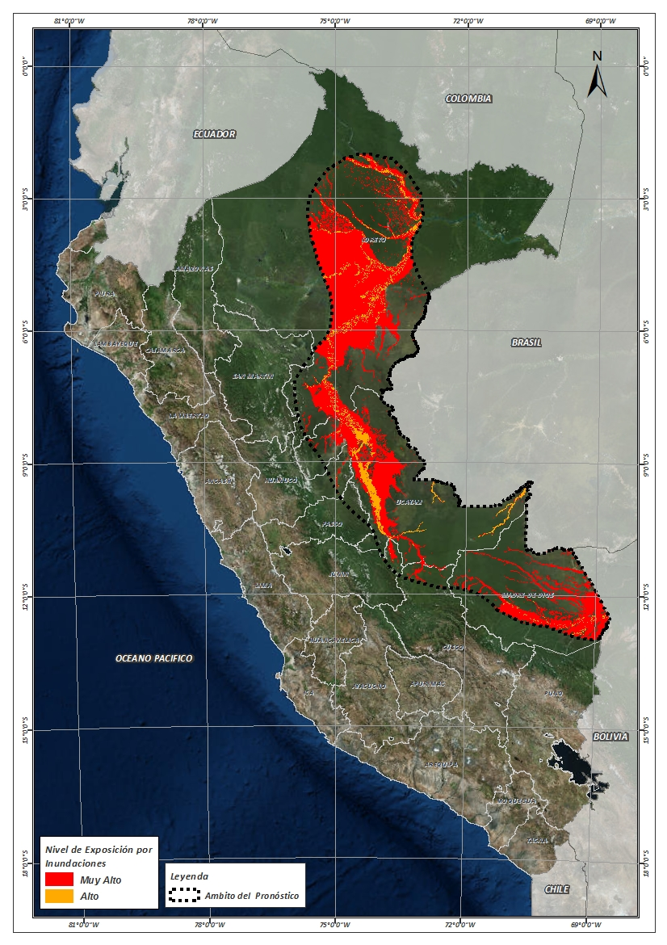
Fuente: CENEPRED, elaborado con información del SENAMHI e INGEMMET.
Figura N° 4: Mapa de exposición alta y muy alta por movimientos en masa (Nivel 03)
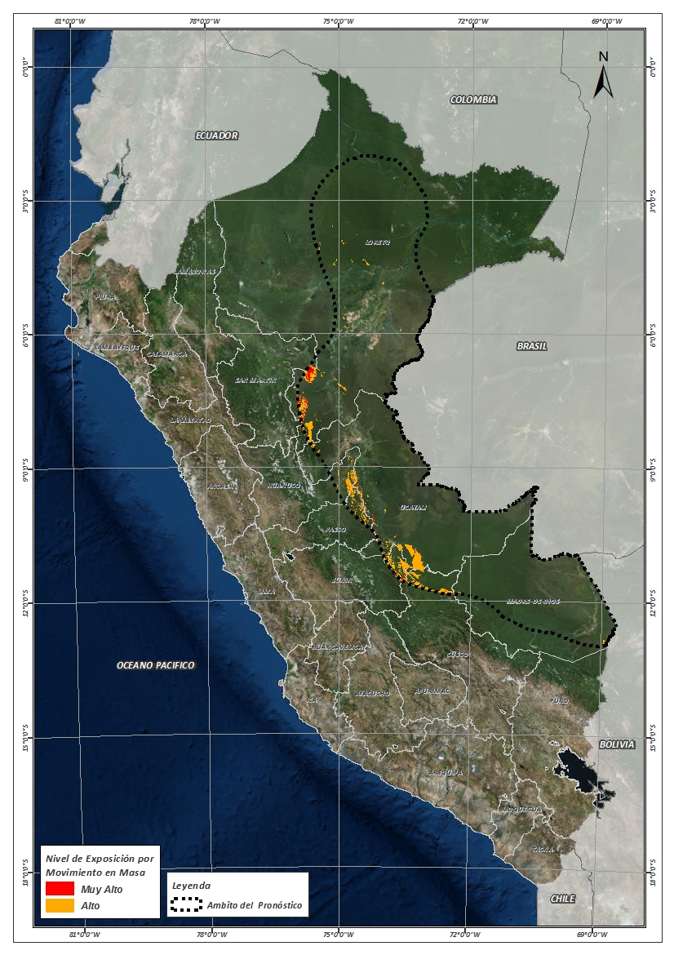
Fuente: Elaborado por CENEPRED, basado en la metodología del INGEMMET.

En base a las zonas de exposición alta y muy alta por inundación representado en las figuras N° 01 y N° 03, y considerando la densidad de ocurrencia de emergencias en el periodo 2003 – 2017 correspondiente a los meses de enero, febrero y marzo hasta la fecha; se han identificado como zonas probables a ser afectadas los siguientes distritos:
Cuadro N° 1: Distritos expuestos a inundación (Nivel 03)
DEPARTAMENTO | PROVINCIA | DISTRITO |  | DEPARTAMENTO | PROVINCIA | DISTRITO
AMAZONAS | BAGUA | ARAMANGO |  | CUSCO | QUISPICANCHI | CAMANTI
AMAZONAS | BAGUA | IMAZA |  | CUSCO | QUISPICANCHI | CUSIPATA
AMAZONAS | CONDORCANQUI | EL CENEPA |  | CUSCO | QUISPICANCHI | LUCRE
AMAZONAS | CONDORCANQUI | NIEVA |  | CUSCO | QUISPICANCHI | OCONGATE
AMAZONAS | CONDORCANQUI | RIO SANTIAGO |  | CUSCO | QUISPICANCHI | OROPESA
AYACUCHO | HUANTA | LLOCHEGUA |  | CUSCO | QUISPICANCHI | QUIQUIJANA
AYACUCHO | HUANTA | SIVIA |  | CUSCO | QUISPICANCHI | URCOS
AYACUCHO | LA MAR | AYNA |  | CUSCO | URUBAMBA | HUAYLLABAMBA
AYACUCHO | LA MAR | SAN MIGUEL |  | CUSCO | URUBAMBA | URUBAMBA
AYACUCHO | LA MAR | SANTA ROSA |  | CUSCO | URUBAMBA | YUCAY
CUSCO | ANTA | ANTA |  | HUANUCO | AMBO | AMBO
CUSCO | ANTA | HUAROCONDO |  | HUANUCO | AMBO | CONCHAMARCA
CUSCO | ANTA | ZURITE |  | HUANUCO | DOS DE MAYO | LA UNION
CUSCO | CALCA | CALCA |  | HUANUCO | HUAMALIES | MONZON
CUSCO | CALCA | COYA |  | HUANUCO | HUANUCO | MARGOS
CUSCO | CALCA | LAMAY |  | HUANUCO | HUANUCO | SAN FRANCISCO DE CAYRAN
CUSCO | CALCA | PISAC |  | HUANUCO | LAURICOCHA | JESUS
CUSCO | CALCA | YANATILE |  | HUANUCO | LAURICOCHA | SAN MIGUEL DE CAURI
CUSCO | CANAS | CHECCA |  | HUANUCO | LEONCIO PRADO | DANIEL ALOMIAS ROBLES
CUSCO | CANAS | KUNTURKANKI |  | HUANUCO | LEONCIO PRADO | JOSE CRESPO Y CASTILLO
CUSCO | CANAS | LANGUI |  | HUANUCO | LEONCIO PRADO | LUYANDO
CUSCO | CANAS | LAYO |  | HUANUCO | LEONCIO PRADO | RUPA-RUPA
CUSCO | CANAS | PAMPAMARCA |  | HUANUCO | MARAÑON | CHOLON
CUSCO | CANCHIS | CHECACUPE |  | HUANUCO | PUERTO INCA | CODO DEL POZUZO
CUSCO | CANCHIS | COMBAPATA |  | HUANUCO | PUERTO INCA | YUYAPICHIS
CUSCO | CANCHIS | MARANGANI |  | JUNIN | CHANCHAMAYO | PERENE
CUSCO | CANCHIS | PITUMARCA |  | JUNIN | CHANCHAMAYO | PICHANAQUI
CUSCO | CANCHIS | SAN PABLO |  | JUNIN | CHUPACA | AHUAC
CUSCO | CANCHIS | SAN PEDRO |  | JUNIN | CHUPACA | CHONGOS BAJO
CUSCO | CANCHIS | SICUANI |  | JUNIN | CHUPACA | CHUPACA
CUSCO | CANCHIS | TINTA |  | JUNIN | CHUPACA | HUACHAC
CUSCO | CUSCO | SAN JERONIMO |  | JUNIN | CHUPACA | HUAMANCACA CHICO
CUSCO | CUSCO | SAN SEBASTIAN |  | JUNIN | CHUPACA | SAN JUAN DE YSCOS
CUSCO | CUSCO | SANTIAGO |  | JUNIN | CHUPACA | TRES DE DICIEMBRE
CUSCO | CUSCO | SAYLLA |  | JUNIN | CONCEPCION | CONCEPCION
CUSCO | CUSCO | WANCHAQ |  | JUNIN | CONCEPCION | MANZANARES
CUSCO | ESPINAR | ALTO PICHIGUA |  | JUNIN | CONCEPCION | MATAHUASI
CUSCO | ESPINAR | PICHIGUA |  | JUNIN | CONCEPCION | NUEVE DE JULIO
CUSCO | LA CONVENCION | ECHARATE |  | JUNIN | CONCEPCION | SANTA ROSA DE OCOPA
CUSCO | LA CONVENCION | KIMBIRI |  | JUNIN | HUANCAYO | CHILCA
CUSCO | LA CONVENCION | MARANURA |  | JUNIN | HUANCAYO | CHUPURO
CUSCO | LA CONVENCION | PICHARI |  | JUNIN | HUANCAYO | EL TAMBO
CUSCO | LA CONVENCION | SANTA ANA |  | JUNIN | HUANCAYO | HUACRAPUQUIO
CUSCO | PAUCARTAMBO | KOSÑIPATA |  | JUNIN | HUANCAYO | HUALHUAS
CUSCO | QUISPICANCHI | ANDAHUAYLILLAS |  | JUNIN | HUANCAYO | HUANCAN
DEPARTAMENTO | PROVINCIA | DISTRITO |  | DEPARTAMENTO | PROVINCIA | DISTRITO
JUNIN | HUANCAYO | HUANCAYO |  | LORETO | DATEM DEL MARAÑON | PASTAZA
JUNIN | HUANCAYO | HUAYUCACHI |  | LORETO | LORETO | PARINARI
JUNIN | HUANCAYO | PILCOMAYO |  | LORETO | LORETO | TIGRE
JUNIN | HUANCAYO | PUCARA |  | LORETO | LORETO | TROMPETEROS
JUNIN | HUANCAYO | QUILCAS |  | LORETO | LORETO | URARINAS
JUNIN | HUANCAYO | SAÑO |  | LORETO | MARISCAL RAMON CASTILLA | PEBAS
JUNIN | HUANCAYO | SAN AGUSTIN |  | LORETO | MARISCAL RAMON CASTILLA | RAMON CASTILLA
JUNIN | HUANCAYO | SAN JERONIMO DE TUNAN |  | LORETO | MARISCAL RAMON CASTILLA | SAN PABLO
JUNIN | HUANCAYO | SAPALLANGA |  | LORETO | MARISCAL RAMON CASTILLA | YAVARI
JUNIN | HUANCAYO | SICAYA |  | LORETO | MAYNAS | BELEN
JUNIN | HUANCAYO | VIQUES |  | LORETO | MAYNAS | FERNANDO LORES
JUNIN | JAUJA | ACOLLA |  | LORETO | MAYNAS | INDIANA
JUNIN | JAUJA | APATA |  | LORETO | MAYNAS | LAS AMAZONAS
JUNIN | JAUJA | ATAURA |  | LORETO | MAYNAS | MAZAN
JUNIN | JAUJA | EL MANTARO |  | LORETO | MAYNAS | NAPO
JUNIN | JAUJA | HUAMALI |  | LORETO | MAYNAS | PUTUMAYO
JUNIN | JAUJA | HUERTAS |  | LORETO | MAYNAS | TENIENTE MANUEL CLAVERO
JUNIN | JAUJA | JAUJA |  | LORETO | MAYNAS | TORRES CAUSANA
JUNIN | JAUJA | MOLINOS |  | LORETO | REQUENA | YAQUERANA
JUNIN | JAUJA | MUQUI |  | LORETO | UCAYALI | SARAYACU
JUNIN | JAUJA | PANCAN |  | MADRE DE DIOS | MANU | HUEPETUHE
JUNIN | JAUJA | SAN LORENZO |  | MADRE DE DIOS | MANU | MADRE DE DIOS
JUNIN | JAUJA | SAN PEDRO DE CHUNAN |  | MADRE DE DIOS | MANU | MANU
JUNIN | JUNIN | CARHUAMAYO |  | MADRE DE DIOS | TAMBOPATA | INAMBARI
JUNIN | JUNIN | JUNIN |  | PASCO | DANIEL ALCIDES CARRION | CHACAYAN
JUNIN | JUNIN | ONDORES |  | PASCO | DANIEL ALCIDES CARRION | SANTA ANA DE TUSI
JUNIN | SATIPO | COVIRIALI |  | PASCO | DANIEL ALCIDES CARRION | VILCABAMBA
JUNIN | SATIPO | LLAYLLA |  | PASCO | DANIEL ALCIDES CARRION | YANAHUANCA
JUNIN | SATIPO | MAZAMARI |  | PASCO | OXAPAMPA | CHONTABAMBA
JUNIN | SATIPO | MAZAMARI-PANGOA |  | PASCO | OXAPAMPA | HUANCABAMBA
JUNIN | SATIPO | PAMPA HERMOSA |  | PASCO | OXAPAMPA | OXAPAMPA
JUNIN | SATIPO | PANGOA |  | PASCO | OXAPAMPA | PALCAZU
JUNIN | SATIPO | RIO NEGRO |  | PASCO | OXAPAMPA | PUERTO BERMUDEZ
JUNIN | SATIPO | RIO TAMBO |  | PASCO | PASCO | CHAUPIMARCA
JUNIN | SATIPO | SATIPO |  | PASCO | PASCO | HUAYLLAY
JUNIN | TARMA | SAN PEDRO DE CAJAS |  | PASCO | PASCO | NINACACA
JUNIN | YAULI | MARCAPOMACOCHA |  | PASCO | PASCO | SIMON BOLIVAR
JUNIN | YAULI | SANTA BARBARA DE CARHUACAYAN |  | PASCO | PASCO | TINYAHUARCO
JUNIN | YAULI | YAULI |  | PASCO | PASCO | VICCO
LA LIBERTAD | SANCHEZ CARRION | CHUGAY |  | PUNO | AZANGARO | POTONI
LORETO | ALTO AMAZONAS | BALSAPUERTO |  | PUNO | AZANGARO | SAN ANTON
LORETO | ALTO AMAZONAS | JEBEROS |  | PUNO | CARABAYA | AJOYANI
LORETO | ALTO AMAZONAS | LAGUNAS |  | PUNO | CARABAYA | CRUCERO
LORETO | ALTO AMAZONAS | SANTA CRUZ |  | PUNO | CARABAYA | MACUSANI
LORETO | ALTO AMAZONAS | TENIENTE CESAR LOPEZ ROJAS |  | PUNO | MELGAR | ANTAUTA
LORETO | ALTO AMAZONAS | YURIMAGUAS |  | PUNO | MELGAR | MACARI
LORETO | DATEM DEL MARAÑON | ANDOAS |  | PUNO | MELGAR | NUÑOA
LORETO | DATEM DEL MARAÑON | BARRANCA |  | PUNO | MELGAR | ORURILLO
LORETO | DATEM DEL MARAÑON | CAHUAPANAS |  | PUNO | MELGAR | SANTA ROSA
LORETO | DATEM DEL MARAÑON | MANSERICHE |  | SAN MARTIN | BELLAVISTA | ALTO BIAVO
LORETO | DATEM DEL MARAÑON | MORONA |  | SAN MARTIN | BELLAVISTA | BAJO BIAVO
DEPARTAMENTO | PROVINCIA | DISTRITO |  | DEPARTAMENTO | PROVINCIA | DISTRITO
SAN MARTIN | BELLAVISTA | BELLAVISTA |  | SAN MARTIN | PICOTA | SAN HILARION
SAN MARTIN | BELLAVISTA | HUALLAGA |  | SAN MARTIN | PICOTA | TINGO DE PONASA
SAN MARTIN | BELLAVISTA | SAN PABLO |  | SAN MARTIN | RIOJA | AWAJUN
SAN MARTIN | BELLAVISTA | SAN RAFAEL |  | SAN MARTIN | RIOJA | ELIAS SOPLIN VARGAS
SAN MARTIN | EL DORADO | SAN MARTIN |  | SAN MARTIN | RIOJA | NUEVA CAJAMARCA
SAN MARTIN | EL DORADO | SANTA ROSA |  | SAN MARTIN | RIOJA | PARDO MIGUEL
SAN MARTIN | HUALLAGA | EL ESLABON |  | SAN MARTIN | RIOJA | POSIC
SAN MARTIN | HUALLAGA | PISCOYACU |  | SAN MARTIN | RIOJA | RIOJA
SAN MARTIN | HUALLAGA | SACANCHE |  | SAN MARTIN | RIOJA | SAN FERNANDO
SAN MARTIN | HUALLAGA | SAPOSOA |  | SAN MARTIN | RIOJA | YORONGOS
SAN MARTIN | HUALLAGA | TINGO DE SAPOSOA |  | SAN MARTIN | RIOJA | YURACYACU
SAN MARTIN | LAMAS | BARRANQUITA |  | SAN MARTIN | SAN MARTIN | CACATACHI
SAN MARTIN | LAMAS | CAYNARACHI |  | SAN MARTIN | SAN MARTIN | CHAZUTA
SAN MARTIN | MARISCAL CACERES | CAMPANILLA |  | SAN MARTIN | SAN MARTIN | CHIPURANA
SAN MARTIN | MARISCAL CACERES | HUICUNGO |  | SAN MARTIN | SAN MARTIN | EL PORVENIR
SAN MARTIN | MARISCAL CACERES | JUANJUI |  | SAN MARTIN | SAN MARTIN | HUIMBAYOC
SAN MARTIN | MARISCAL CACERES | PACHIZA |  | SAN MARTIN | SAN MARTIN | JUAN GUERRA
SAN MARTIN | MARISCAL CACERES | PAJARILLO |  | SAN MARTIN | SAN MARTIN | LA BANDA DE SHILCAYO
SAN MARTIN | MOYOBAMBA | CALZADA |  | SAN MARTIN | SAN MARTIN | MORALES
SAN MARTIN | MOYOBAMBA | HABANA |  | SAN MARTIN | SAN MARTIN | PAPAPLAYA
SAN MARTIN | MOYOBAMBA | MOYOBAMBA |  | SAN MARTIN | SAN MARTIN | SAUCE
SAN MARTIN | MOYOBAMBA | SORITOR |  | SAN MARTIN | SAN MARTIN | SHAPAJA
SAN MARTIN | MOYOBAMBA | YANTALO |  | SAN MARTIN | SAN MARTIN | TARAPOTO
SAN MARTIN | PICOTA | CASPISAPA |  | SAN MARTIN | TOCACHE | NUEVO PROGRESO
SAN MARTIN | PICOTA | PICOTA |  | SAN MARTIN | TOCACHE | POLVORA
SAN MARTIN | PICOTA | PILLUANA |  | SAN MARTIN | TOCACHE | TOCACHE
SAN MARTIN | PICOTA | PUCACACA |  | SAN MARTIN | TOCACHE | UCHIZA
SAN MARTIN | PICOTA | SAN CRISTOBAL |  | UCAYALI | PADRE ABAD | PADRE ABAD
Cuadro N° 2: Distritos expuestos a inundación (Nivel 04)
DEPARTAMENTO | PROVINCIA | DISTRITO |  | DEPARTAMENTO | PROVINCIA | DISTRITO
CUSCO | LA CONVENCION | ECHARATE |  | LORETO | MAYNAS | NAPO
HUANUCO | PUERTO INCA | HONORIA |  | LORETO | MAYNAS | PUNCHANA
HUANUCO | PUERTO INCA | PUERTO INCA |  | LORETO | MAYNAS | SAN JUAN BAUTISTA
HUANUCO | PUERTO INCA | TOURNAVISTA |  | LORETO | REQUENA | ALTO TAPICHE
HUANUCO | PUERTO INCA | YUYAPICHIS |  | LORETO | REQUENA | CAPELO
JUNIN | SATIPO | RIO TAMBO |  | LORETO | REQUENA | EMILIO SAN MARTIN
LORETO | LORETO | NAUTA |  | LORETO | REQUENA | JENARO HERRERA
LORETO | LORETO | PARINARI |  | LORETO | REQUENA | MAQUIA
LORETO | LORETO | TIGRE |  | LORETO | REQUENA | PUINAHUA
LORETO | LORETO | TROMPETEROS |  | LORETO | REQUENA | REQUENA
LORETO | LORETO | URARINAS |  | LORETO | REQUENA | SAQUENA
LORETO | MAYNAS | ALTO NANAY |  | LORETO | REQUENA | SOPLIN
LORETO | MAYNAS | BELEN |  | LORETO | REQUENA | TAPICHE
LORETO | MAYNAS | FERNANDO LORES |  | LORETO | REQUENA | YAQUERANA
LORETO | MAYNAS | INDIANA |  | LORETO | UCAYALI | CONTAMANA
LORETO | MAYNAS | IQUITOS |  | LORETO | UCAYALI | INAHUAYA
LORETO | MAYNAS | MAZAN |  | LORETO | UCAYALI | PADRE MARQUEZ
DEPARTAMENTO | PROVINCIA | DISTRITO |  | DEPARTAMENTO | PROVINCIA | DISTRITO
LORETO | UCAYALI | PAMPA HERMOSA |  | UCAYALI | ATALAYA | TAHUANIA
LORETO | UCAYALI | SARAYACU |  | UCAYALI | ATALAYA | YURUA
LORETO | UCAYALI | VARGAS GUERRA |  | UCAYALI | CORONEL PORTILLO | CALLERIA
MADRE DE DIOS | MANU | FITZCARRALD |  | UCAYALI | CORONEL PORTILLO | CAMPOVERDE
MADRE DE DIOS | MANU | MADRE DE DIOS |  | UCAYALI | CORONEL PORTILLO | IPARIA
MADRE DE DIOS | TAHUAMANU | IÑAPARI |  | UCAYALI | CORONEL PORTILLO | MANANTAY
MADRE DE DIOS | TAHUAMANU | IBERIA |  | UCAYALI | CORONEL PORTILLO | MASISEA
MADRE DE DIOS | TAHUAMANU | TAHUAMANU |  | UCAYALI | CORONEL PORTILLO | NUEVA REQUENA
MADRE DE DIOS | TAMBOPATA | LABERINTO |  | UCAYALI | CORONEL PORTILLO | YARINACOCHA
MADRE DE DIOS | TAMBOPATA | LAS PIEDRAS |  | UCAYALI | PADRE ABAD | CURIMANA
MADRE DE DIOS | TAMBOPATA | TAMBOPATA |  | UCAYALI | PADRE ABAD | IRAZOLA
UCAYALI | ATALAYA | RAYMONDI |  | UCAYALI | PADRE ABAD | PADRE ABAD
UCAYALI | ATALAYA | SEPAHUA |  | UCAYALI | PURUS | PURUS
De igual manera, considerando las zonas de exposición alta y muy alta por movimientos en masa, representado en las figuras N° 2 y N° 04 la densidad de ocurrencia de emergencias en el periodo 2003 – 2017 correspondiente a los meses de enero, febrero y marzo; se han identificado como probables zonas a ser afectadas los siguientes distritos:
Cuadro N° 3: Distritos expuestos a movimientos en masa (Nivel 03)
DEPARTAMENTO | PROVINCIA | DISTRITO |  | DEPARTAMENTO | PROVINCIA | DISTRITO
ANCASH | BOLOGNESI | HUALLANCA |  | CUSCO | ACOMAYO | ACOPIA
APURIMAC | CHINCHEROS | HUACCANA |  | CUSCO | ACOMAYO | ACOS
AYACUCHO | HUAMANGA | ACOCRO |  | CUSCO | ACOMAYO | MOSOC LLACTA
AYACUCHO | HUAMANGA | ACOS VINCHOS |  | CUSCO | ACOMAYO | POMACANCHI
AYACUCHO | HUAMANGA | AYACUCHO |  | CUSCO | ACOMAYO | RONDOCAN
AYACUCHO | HUAMANGA | JESUS NAZARENO |  | CUSCO | ACOMAYO | SANGARARA
AYACUCHO | HUAMANGA | PACAYCASA |  | CUSCO | ANTA | ANCAHUASI
AYACUCHO | HUAMANGA | QUINUA |  | CUSCO | ANTA | ANTA
AYACUCHO | HUAMANGA | SAN JOSE DE TICLLAS |  | CUSCO | ANTA | CACHIMAYO
AYACUCHO | HUAMANGA | SANTIAGO DE PISCHA |  | CUSCO | ANTA | CHINCHAYPUJIO
AYACUCHO | HUAMANGA | TAMBILLO |  | CUSCO | ANTA | HUAROCONDO
AYACUCHO | HUANTA | AYAHUANCO |  | CUSCO | ANTA | LIMATAMBO
AYACUCHO | HUANTA | HUAMANGUILLA |  | CUSCO | ANTA | MOLLEPATA
AYACUCHO | HUANTA | HUANTA |  | CUSCO | ANTA | PUCYURA
AYACUCHO | HUANTA | IGUAIN |  | CUSCO | ANTA | ZURITE
AYACUCHO | HUANTA | LLOCHEGUA |  | CUSCO | CALCA | CALCA
AYACUCHO | HUANTA | LURICOCHA |  | CUSCO | CALCA | COYA
AYACUCHO | HUANTA | SANTILLANA |  | CUSCO | CALCA | LAMAY
AYACUCHO | HUANTA | SIVIA |  | CUSCO | CALCA | LARES
AYACUCHO | LA MAR | ANCO |  | CUSCO | CALCA | PISAC
AYACUCHO | LA MAR | AYNA |  | CUSCO | CALCA | SAN SALVADOR
AYACUCHO | LA MAR | CHILCAS |  | CUSCO | CALCA | TARAY
AYACUCHO | LA MAR | CHUNGUI |  | CUSCO | CALCA | YANATILE
AYACUCHO | LA MAR | LUIS CARRANZA |  | CUSCO | CANAS | CHECCA
AYACUCHO | LA MAR | SAN MIGUEL |  | CUSCO | CANAS | KUNTURKANKI
AYACUCHO | LA MAR | SANTA ROSA |  | CUSCO | CANAS | LANGUI
AYACUCHO | LA MAR | TAMBO |  | CUSCO | CANAS | LAYO
CUSCO | ACOMAYO | ACOMAYO |  | CUSCO | CANAS | PAMPAMARCA
DEPARTAMENTO | PROVINCIA | DISTRITO |  | DEPARTAMENTO | PROVINCIA | DISTRITO
CUSCO | CANAS | QUEHUE |  | CUSCO | QUISPICANCHI | CUSIPATA
CUSCO | CANAS | TUPAC AMARU |  | CUSCO | QUISPICANCHI | HUARO
CUSCO | CANAS | YANAOCA |  | CUSCO | QUISPICANCHI | LUCRE
CUSCO | CANCHIS | CHECACUPE |  | CUSCO | QUISPICANCHI | MARCAPATA
CUSCO | CANCHIS | COMBAPATA |  | CUSCO | QUISPICANCHI | OCONGATE
CUSCO | CANCHIS | MARANGANI |  | CUSCO | QUISPICANCHI | OROPESA
CUSCO | CANCHIS | PITUMARCA |  | CUSCO | QUISPICANCHI | QUIQUIJANA
CUSCO | CANCHIS | SAN PABLO |  | CUSCO | QUISPICANCHI | URCOS
CUSCO | CANCHIS | SAN PEDRO |  | CUSCO | URUBAMBA | CHINCHERO
CUSCO | CANCHIS | SICUANI |  | CUSCO | URUBAMBA | HUAYLLABAMBA
CUSCO | CANCHIS | TINTA |  | CUSCO | URUBAMBA | MACHUPICCHU
CUSCO | CHUMBIVILCAS | LIVITACA |  | CUSCO | URUBAMBA | MARAS
CUSCO | CUSCO | CCORCA |  | CUSCO | URUBAMBA | OLLANTAYTAMBO
CUSCO | CUSCO | CUSCO |  | CUSCO | URUBAMBA | URUBAMBA
CUSCO | CUSCO | POROY |  | CUSCO | URUBAMBA | YUCAY
CUSCO | CUSCO | SAN JERONIMO |  | HUANCAVELICA | ACOBAMBA | MARCAS
CUSCO | CUSCO | SAN SEBASTIAN |  | HUANCAVELICA | ANGARAES | CHINCHO
CUSCO | CUSCO | SANTIAGO |  | HUANCAVELICA | CHURCAMPA | CHINCHIHUASI
CUSCO | CUSCO | SAYLLA |  | HUANCAVELICA | CHURCAMPA | CHURCAMPA
CUSCO | CUSCO | WANCHAQ |  | HUANCAVELICA | CHURCAMPA | EL CARMEN
CUSCO | ESPINAR | ALTO PICHIGUA |  | HUANCAVELICA | CHURCAMPA | LA MERCED
CUSCO | ESPINAR | PALLPATA |  | HUANCAVELICA | CHURCAMPA | LOCROJA
CUSCO | ESPINAR | PICHIGUA |  | HUANCAVELICA | CHURCAMPA | PACHAMARCA
CUSCO | LA CONVENCION | ECHARATE |  | HUANCAVELICA | CHURCAMPA | PAUCARBAMBA
CUSCO | LA CONVENCION | HUAYOPATA |  | HUANCAVELICA | CHURCAMPA | SAN MIGUEL DE MAYOCC
CUSCO | LA CONVENCION | KIMBIRI |  | HUANCAVELICA | CHURCAMPA | SAN PEDRO DE CORIS
CUSCO | LA CONVENCION | MARANURA |  | HUANCAVELICA | TAYACAJA | COLCABAMBA
CUSCO | LA CONVENCION | OCOBAMBA |  | HUANCAVELICA | TAYACAJA | DANIEL HERNANDEZ
CUSCO | LA CONVENCION | PICHARI |  | HUANCAVELICA | TAYACAJA | HUACHOCOLPA
CUSCO | LA CONVENCION | QUELLOUNO |  | HUANCAVELICA | TAYACAJA | HUARIBAMBA
CUSCO | LA CONVENCION | SANTA ANA |  | HUANCAVELICA | TAYACAJA | PAZOS
CUSCO | LA CONVENCION | SANTA TERESA |  | HUANCAVELICA | TAYACAJA | QUISHUAR
CUSCO | LA CONVENCION | VILCABAMBA |  | HUANCAVELICA | TAYACAJA | SALCABAMBA
CUSCO | PARURO | ACCHA |  | HUANCAVELICA | TAYACAJA | SALCAHUASI
CUSCO | PARURO | CCAPI |  | HUANCAVELICA | TAYACAJA | SAN MARCOS DE ROCCHAC
CUSCO | PARURO | COLCHA |  | HUANCAVELICA | TAYACAJA | SURCUBAMBA
CUSCO | PARURO | HUANOQUITE |  | HUANCAVELICA | TAYACAJA | TINTAY PUNCU
CUSCO | PARURO | OMACHA |  | HUANUCO | AMBO | AMBO
CUSCO | PARURO | PACCARITAMBO |  | HUANUCO | AMBO | CAYNA
CUSCO | PARURO | PARURO |  | HUANUCO | AMBO | COLPAS
CUSCO | PARURO | PILLPINTO |  | HUANUCO | AMBO | CONCHAMARCA
CUSCO | PARURO | YAURISQUE |  | HUANUCO | AMBO | HUACAR
CUSCO | PAUCARTAMBO | CAICAY |  | HUANUCO | AMBO | SAN FRANCISCO
CUSCO | PAUCARTAMBO | CHALLABAMBA |  | HUANUCO | AMBO | SAN RAFAEL
CUSCO | PAUCARTAMBO | COLQUEPATA |  | HUANUCO | AMBO | TOMAY KICHWA
CUSCO | PAUCARTAMBO | HUANCARANI |  | HUANUCO | DOS DE MAYO | LA UNION
CUSCO | PAUCARTAMBO | KOSÑIPATA |  | HUANUCO | DOS DE MAYO | PACHAS
CUSCO | PAUCARTAMBO | PAUCARTAMBO |  | HUANUCO | DOS DE MAYO | RIPAN
CUSCO | QUISPICANCHI | ANDAHUAYLILLAS |  | HUANUCO | DOS DE MAYO | SHUNQUI
CUSCO | QUISPICANCHI | CAMANTI |  | HUANUCO | DOS DE MAYO | SILLAPATA
CUSCO | QUISPICANCHI | CCARHUAYO |  | HUANUCO | DOS DE MAYO | YANAS
CUSCO | QUISPICANCHI | CCATCA |  | HUANUCO | HUAMALIES | LLATA
DEPARTAMENTO | PROVINCIA | DISTRITO |  | DEPARTAMENTO | PROVINCIA | DISTRITO
HUANUCO | HUANUCO | AMARILIS |  | JUNIN | CONCEPCION | SANTA ROSA DE OCOPA
HUANUCO | HUANUCO | CHINCHAO |  | JUNIN | HUANCAYO | CHILCA
HUANUCO | HUANUCO | CHURUBAMBA |  | JUNIN | HUANCAYO | CHUPURO
HUANUCO | HUANUCO | HUANUCO |  | JUNIN | HUANCAYO | EL TAMBO
HUANUCO | HUANUCO | MARGOS |  | JUNIN | HUANCAYO | HUACRAPUQUIO
HUANUCO | HUANUCO | PILLCO MARCA |  | JUNIN | HUANCAYO | HUALHUAS
HUANUCO | HUANUCO | QUISQUI |  | JUNIN | HUANCAYO | HUANCAN
HUANUCO | HUANUCO | SAN FRANCISCO DE CAYRAN |  | JUNIN | HUANCAYO | HUANCAYO
HUANUCO | HUANUCO | SAN PEDRO DE CHAULAN |  | JUNIN | HUANCAYO | HUAYUCACHI
HUANUCO | HUANUCO | SANTA MARIA DEL VALLE |  | JUNIN | HUANCAYO | INGENIO
HUANUCO | HUANUCO | YARUMAYO |  | JUNIN | HUANCAYO | PARIAHUANCA
HUANUCO | LAURICOCHA | BAÑOS |  | JUNIN | HUANCAYO | PILCOMAYO
HUANUCO | LAURICOCHA | JESUS |  | JUNIN | HUANCAYO | PUCARA
HUANUCO | LAURICOCHA | JIVIA |  | JUNIN | HUANCAYO | QUICHUAY
HUANUCO | LAURICOCHA | RONDOS |  | JUNIN | HUANCAYO | QUILCAS
HUANUCO | LAURICOCHA | SAN FRANCISCO DE ASIS |  | JUNIN | HUANCAYO | SAÑO
HUANUCO | LAURICOCHA | SAN MIGUEL DE CAURI |  | JUNIN | HUANCAYO | SAN AGUSTIN
HUANUCO | PACHITEA | CHAGLLA |  | JUNIN | HUANCAYO | SAN JERONIMO DE TUNAN
HUANUCO | PACHITEA | PANAO |  | JUNIN | HUANCAYO | SANTO DOMINGO DE ACOBAMBA
HUANUCO | PACHITEA | UMARI |  | JUNIN | HUANCAYO | SAPALLANGA
HUANUCO | PUERTO INCA | CODO DEL POZUZO |  | JUNIN | HUANCAYO | SICAYA
HUANUCO | PUERTO INCA | YUYAPICHIS |  | JUNIN | HUANCAYO | VIQUES
HUANUCO | YAROWILCA | APARICIO POMARES |  | JUNIN | JAUJA | ACOLLA
HUANUCO | YAROWILCA | CAHUAC |  | JUNIN | JAUJA | APATA
HUANUCO | YAROWILCA | CHACABAMBA |  | JUNIN | JAUJA | ATAURA
HUANUCO | YAROWILCA | CHAVINILLO |  | JUNIN | JAUJA | CANCHAYLLO
HUANUCO | YAROWILCA | CHORAS |  | JUNIN | JAUJA | CURICACA
HUANUCO | YAROWILCA | JACAS CHICO |  | JUNIN | JAUJA | EL MANTARO
HUANUCO | YAROWILCA | OBAS |  | JUNIN | JAUJA | HUAMALI
HUANUCO | YAROWILCA | PAMPAMARCA |  | JUNIN | JAUJA | HUARIPAMPA
JUNIN | CHANCHAMAYO | CHANCHAMAYO |  | JUNIN | JAUJA | HUERTAS
JUNIN | CHANCHAMAYO | PERENE |  | JUNIN | JAUJA | JANJAILLO
JUNIN | CHANCHAMAYO | PICHANAQUI |  | JUNIN | JAUJA | JAUJA
JUNIN | CHANCHAMAYO | SAN LUIS DE SHUARO |  | JUNIN | JAUJA | JULCAN
JUNIN | CHUPACA | AHUAC |  | JUNIN | JAUJA | LEONOR ORDOÑEZ
JUNIN | CHUPACA | CHONGOS BAJO |  | JUNIN | JAUJA | LLOCLLAPAMPA
JUNIN | CHUPACA | CHUPACA |  | JUNIN | JAUJA | MARCO
JUNIN | CHUPACA | HUACHAC |  | JUNIN | JAUJA | MASMA
JUNIN | CHUPACA | HUAMANCACA CHICO |  | JUNIN | JAUJA | MASMA CHICCHE
JUNIN | CHUPACA | SAN JUAN DE JARPA |  | JUNIN | JAUJA | MOLINOS
JUNIN | CHUPACA | SAN JUAN DE YSCOS |  | JUNIN | JAUJA | MUQUI
JUNIN | CHUPACA | TRES DE DICIEMBRE |  | JUNIN | JAUJA | MUQUIYAUYO
JUNIN | CONCEPCION | ACO |  | JUNIN | JAUJA | PACA
JUNIN | CONCEPCION | CHAMBARA |  | JUNIN | JAUJA | PACCHA
JUNIN | CONCEPCION | CONCEPCION |  | JUNIN | JAUJA | PANCAN
JUNIN | CONCEPCION | HEROINAS TOLEDO |  | JUNIN | JAUJA | PARCO
JUNIN | CONCEPCION | MANZANARES |  | JUNIN | JAUJA | POMACANCHA
JUNIN | CONCEPCION | MATAHUASI |  | JUNIN | JAUJA | SAN LORENZO
JUNIN | CONCEPCION | MITO |  | JUNIN | JAUJA | SAN PEDRO DE CHUNAN
JUNIN | CONCEPCION | NUEVE DE JULIO |  | JUNIN | JAUJA | SAUSA
JUNIN | CONCEPCION | ORCOTUNA |  | JUNIN | JAUJA | SINCOS
JUNIN | CONCEPCION | SAN JOSE DE QUERO |  | JUNIN | JAUJA | TUNAN MARCA
DEPARTAMENTO | PROVINCIA | DISTRITO |  | DEPARTAMENTO | PROVINCIA | DISTRITO
JUNIN | JAUJA | YAULI |  | PASCO | PASCO | NINACACA
JUNIN | JAUJA | YAUYOS |  | PASCO | PASCO | PALLANCHACRA
JUNIN | JUNIN | CARHUAMAYO |  | PASCO | PASCO | PAUCARTAMBO
JUNIN | JUNIN | JUNIN |  | PASCO | PASCO | SAN FRANCISCO DE ASIS DE YARUSYACAN
JUNIN | JUNIN | ONDORES |  | PASCO | PASCO | SIMON BOLIVAR
JUNIN | JUNIN | ULCUMAYO |  | PASCO | PASCO | TICLACAYAN
JUNIN | SATIPO | COVIRIALI |  | PASCO | PASCO | TINYAHUARCO
JUNIN | SATIPO | LLAYLLA |  | PASCO | PASCO | VICCO
JUNIN | SATIPO | MAZAMARI |  | PASCO | PASCO | YANACANCHA
JUNIN | SATIPO | MAZAMARI-PANGOA |  | PUNO | AZANGARO | ASILLO
JUNIN | SATIPO | PAMPA HERMOSA |  | PUNO | AZANGARO | POTONI
JUNIN | SATIPO | PANGOA |  | PUNO | AZANGARO | SAN ANTON
JUNIN | SATIPO | RIO NEGRO |  | PUNO | AZANGARO | SAN JOSE
JUNIN | SATIPO | RIO TAMBO |  | PUNO | CARABAYA | AJOYANI
JUNIN | SATIPO | SATIPO |  | PUNO | CARABAYA | AYAPATA
JUNIN | TARMA | HUARICOLCA |  | PUNO | CARABAYA | COASA
JUNIN | TARMA | LA UNION |  | PUNO | CARABAYA | CORANI
JUNIN | TARMA | PALCAMAYO |  | PUNO | CARABAYA | CRUCERO
JUNIN | TARMA | SAN PEDRO DE CAJAS |  | PUNO | CARABAYA | ITUATA
JUNIN | TARMA | TARMA |  | PUNO | CARABAYA | MACUSANI
JUNIN | YAULI | CHACAPALPA |  | PUNO | CARABAYA | OLLACHEA
JUNIN | YAULI | HUAY-HUAY |  | PUNO | CARABAYA | SAN GABAN
JUNIN | YAULI | LA OROYA |  | PUNO | CARABAYA | USICAYOS
JUNIN | YAULI | MARCAPOMACOCHA |  | PUNO | MELGAR | ANTAUTA
JUNIN | YAULI | MOROCOCHA |  | PUNO | MELGAR | AYAVIRI
JUNIN | YAULI | PACCHA |  | PUNO | MELGAR | MACARI
JUNIN | YAULI | SANTA BARBARA DE CARHUACAYAN |  | PUNO | MELGAR | NUÑOA
JUNIN | YAULI | SANTA ROSA DE SACCO |  | PUNO | MELGAR | ORURILLO
JUNIN | YAULI | SUITUCANCHA |  | PUNO | MELGAR | SANTA ROSA
JUNIN | YAULI | YAULI |  | PUNO | SAN ANTONIO DE PUTINA | SINA
MADRE DE DIOS | MANU | HUEPETUHE |  | PUNO | SANDIA | ALTO INAMBARI
MADRE DE DIOS | MANU | MADRE DE DIOS |  | PUNO | SANDIA | LIMBANI
MADRE DE DIOS | MANU | MANU |  | PUNO | SANDIA | PATAMBUCO
MADRE DE DIOS | TAMBOPATA | INAMBARI |  | PUNO | SANDIA | PHARA
PASCO | DANIEL ALCIDES CARRION | CHACAYAN |  | PUNO | SANDIA | QUIACA
PASCO | DANIEL ALCIDES CARRION | GOYLLARISQUIZGA |  | PUNO | SANDIA | SAN JUAN DEL ORO
PASCO | DANIEL ALCIDES CARRION | PAUCAR |  | PUNO | SANDIA | SAN PEDRO DE PUTINA PUNCO
PASCO | DANIEL ALCIDES CARRION | SAN PEDRO DE PILLAO |  | PUNO | SANDIA | SANDIA
PASCO | DANIEL ALCIDES CARRION | SANTA ANA DE TUSI |  | PUNO | SANDIA | YANAHUAYA
PASCO | DANIEL ALCIDES CARRION | TAPUC |  | UCAYALI | ATALAYA | RAYMONDI
PASCO | DANIEL ALCIDES CARRION | VILCABAMBA |  | HUANUCO | DOS DE MAYO | CHUQUIS
PASCO | DANIEL ALCIDES CARRION | YANAHUANCA |  | HUANUCO | DOS DE MAYO | MARIAS
PASCO | OXAPAMPA | CHONTABAMBA |  | ANCASH | HUARI | SAN MARCOS
PASCO | OXAPAMPA | HUANCABAMBA |  | HUANUCO | DOS DE MAYO | QUIVILLA
PASCO | OXAPAMPA | OXAPAMPA |  | HUANUCO | HUAMALIES | JACAS GRANDE
PASCO | OXAPAMPA | PALCAZU |  | HUANUCO | HUAMALIES | PUÑOS
PASCO | OXAPAMPA | POZUZO |  | ANCASH | HUARI | SAN PEDRO DE CHANA
PASCO | OXAPAMPA | PUERTO BERMUDEZ |  | HUANUCO | HUAMALIES | MIRAFLORES
PASCO | OXAPAMPA | VILLA RICA |  | HUANUCO | HUAMALIES | CHAVIN DE PARIARCA
PASCO | PASCO | CHAUPIMARCA |  | ANCASH | HUARI | HUACHIS
PASCO | PASCO | HUARIACA |  | HUANUCO | LEONCIO PRADO | MARIANO DAMASO BERAUN
PASCO | PASCO | HUAYLLAY |  | HUANUCO | HUAMALIES | PUNCHAO
DEPARTAMENTO | PROVINCIA | DISTRITO |  | DEPARTAMENTO | PROVINCIA | DISTRITO
HUANUCO | HUAMALIES | TANTAMAYO |  | ANCASH | SIHUAS | SAN JUAN
HUANUCO | HUAMALIES | SINGA |  | ANCASH | SIHUAS | SICSIBAMBA
HUANUCO | LEONCIO PRADO | DANIEL ALOMIAS ROBLES |  | ANCASH | SIHUAS | CASHAPAMPA
ANCASH | HUARI | PONTO |  | ANCASH | SIHUAS | SIHUAS
ANCASH | HUARI | MASIN |  | ANCASH | SIHUAS | HUAYLLABAMBA
ANCASH | HUARI | RAHUAPAMPA |  | ANCASH | SIHUAS | RAGASH
ANCASH | HUARI | HUACACHI |  | SAN MARTIN | TOCACHE | UCHIZA
ANCASH | HUARI | CAJAY |  | LA LIBERTAD | PATAZ | HUANCASPATA
HUANUCO | HUAMALIES | MONZON |  | SAN MARTIN | TOCACHE | SHUNTE
ANCASH | HUARI | RAPAYAN |  | ANCASH | SIHUAS | ALFONSO UGARTE
HUANUCO | LEONCIO PRADO | LUYANDO |  | LA LIBERTAD | PATAZ | SANTIAGO DE CHALLAS
UCAYALI | PADRE ABAD | PADRE ABAD |  | ANCASH | SIHUAS | QUICHES
HUANUCO | LEONCIO PRADO | RUPA-RUPA |  | ANCASH | SIHUAS | CHINGALPO
HUANUCO | HUAMALIES | JIRCAN |  | LA LIBERTAD | PATAZ | TAYABAMBA
ANCASH | ANTONIO RAYMONDI | ACZO |  | LA LIBERTAD | PATAZ | URPAY
ANCASH | HUARI | HUARI |  | LA LIBERTAD | PATAZ | TAURIJA
ANCASH | ANTONIO RAYMONDI | SAN JUAN DE RONTOY |  | LA LIBERTAD | PATAZ | ONGON
ANCASH | HUARI | ANRA |  | ANCASH | SIHUAS | ACOBAMBA
ANCASH | HUARI | PAUCAS |  | SAN MARTIN | TOCACHE | TOCACHE
ANCASH | HUARI | HUACCHIS |  | ANCASH | PALLASCA | CONCHUCOS
ANCASH | HUARI | UCO |  | SAN MARTIN | BELLAVISTA | ALTO BIAVO
HUANUCO | HUACAYBAMBA | COCHABAMBA |  | LA LIBERTAD | PATAZ | CHILLIA
HUANUCO | LEONCIO PRADO | HERMILIO VALDIZAN |  | LA LIBERTAD | PATAZ | HUAYLILLAS
HUANUCO | HUAMALIES | ARANCAY |  | SAN MARTIN | TOCACHE | POLVORA
ANCASH | ANTONIO RAYMONDI | CHINGAS |  | LA LIBERTAD | PATAZ | BULDIBUYO
ANCASH | ANTONIO RAYMONDI | MIRGAS |  | ANCASH | PALLASCA | PAMPAS
ANCASH | CARLOS FERMIN FITZCARRALD | SAN LUIS |  | LA LIBERTAD | PATAZ | HUAYO
ANCASH | ANTONIO RAYMONDI | LLAMELLIN |  | LA LIBERTAD | PATAZ | PARCOY
HUANUCO | LEONCIO PRADO | JOSE CRESPO Y CASTILLO |  | LA LIBERTAD | SANTIAGO DE CHUCO | SITABAMBA
ANCASH | ANTONIO RAYMONDI | CHACCHO |  | LA LIBERTAD | SANCHEZ CARRION | SARIN
ANCASH | CARLOS FERMIN FITZCARRALD | SAN NICOLAS |  | LA LIBERTAD | SANCHEZ CARRION | CHUGAY
ANCASH | CARLOS FERMIN FITZCARRALD | YAUYA |  | LA LIBERTAD | PATAZ | PIAS
HUANUCO | HUACAYBAMBA | HUACAYBAMBA |  | LA LIBERTAD | SANCHEZ CARRION | COCHORCO
ANCASH | MARISCAL LUZURIAGA | LLUMPA |  | LA LIBERTAD | PATAZ | PATAZ
HUANUCO | HUACAYBAMBA | PINRA |  | LA LIBERTAD | SANCHEZ CARRION | CURGOS
ANCASH | MARISCAL LUZURIAGA | LUCMA |  | LA LIBERTAD | SANCHEZ CARRION | HUAMACHUCO
ANCASH | MARISCAL LUZURIAGA | LLAMA |  | LA LIBERTAD | SANCHEZ CARRION | SARTIMBAMBA
ANCASH | MARISCAL LUZURIAGA | MUSGA |  | LA LIBERTAD | SANCHEZ CARRION | MARCABAL
HUANUCO | HUACAYBAMBA | CANCHABAMBA |  | SAN MARTIN | MARISCAL CACERES | CAMPANILLA
ANCASH | POMABAMBA | HUAYLLAN |  | LA LIBERTAD | BOLIVAR | CONDORMARCA
HUANUCO | MARAÑON | CHOLON |  | CAJAMARCA | CAJABAMBA | SITACOCHA
ANCASH | MARISCAL LUZURIAGA | ELEAZAR GUZMAN BARRON |  | LA LIBERTAD | BOLIVAR | BAMBAMARCA
ANCASH | MARISCAL LUZURIAGA | PISCOBAMBA |  | SAN MARTIN | MARISCAL CACERES | HUICUNGO
ANCASH | MARISCAL LUZURIAGA | CASCA |  | LA LIBERTAD | BOLIVAR | BOLIVAR
ANCASH | POMABAMBA | POMABAMBA |  | SAN MARTIN | MARISCAL CACERES | JUANJUI
ANCASH | MARISCAL LUZURIAGA | FIDEL OLIVAS ESCUDERO |  | SAN MARTIN | MARISCAL CACERES | PAJARILLO
HUANUCO | MARAÑON | SAN BUENAVENTURA |  | CAJAMARCA | SAN MARCOS | JOSE SABOGAL
SAN MARTIN | TOCACHE | NUEVO PROGRESO |  | SAN MARTIN | MARISCAL CACERES | PACHIZA
ANCASH | POMABAMBA | QUINUABAMBA |  | SAN MARTIN | BELLAVISTA | BAJO BIAVO
HUANUCO | MARAÑON | HUACRACHUCO |  | SAN MARTIN | BELLAVISTA | HUALLAGA
ANCASH | POMABAMBA | PAROBAMBA |  | SAN MARTIN | HUALLAGA | SACANCHE
DEPARTAMENTO | PROVINCIA | DISTRITO |  | DEPARTAMENTO | PROVINCIA | DISTRITO
SAN MARTIN | HUALLAGA | TINGO DE SAPOSOA |  | AMAZONAS | RODRIGUEZ DE MENDOZA | VISTA ALEGRE
SAN MARTIN | BELLAVISTA | BELLAVISTA |  | SAN MARTIN | LAMAS | PINTO RECODO
SAN MARTIN | BELLAVISTA | SAN RAFAEL |  | SAN MARTIN | MOYOBAMBA | SORITOR
SAN MARTIN | PICOTA | TINGO DE PONASA |  | SAN MARTIN | MOYOBAMBA | JEPELACIO
SAN MARTIN | HUALLAGA | EL ESLABON |  | SAN MARTIN | RIOJA | YORONGOS
SAN MARTIN | HUALLAGA | PISCOYACU |  | SAN MARTIN | RIOJA | RIOJA
SAN MARTIN | PICOTA | SAN HILARION |  | SAN MARTIN | MOYOBAMBA | HABANA
SAN MARTIN | PICOTA | SAN CRISTOBAL |  | SAN MARTIN | RIOJA | ELIAS SOPLIN VARGAS
SAN MARTIN | PICOTA | SHAMBOYACU |  | SAN MARTIN | MOYOBAMBA | MOYOBAMBA
SAN MARTIN | PICOTA | PICOTA |  | SAN MARTIN | MOYOBAMBA | CALZADA
SAN MARTIN | PICOTA | CASPISAPA |  | SAN MARTIN | RIOJA | POSIC
SAN MARTIN | HUALLAGA | SAPOSOA |  | SAN MARTIN | RIOJA | NUEVA CAJAMARCA
SAN MARTIN | BELLAVISTA | SAN PABLO |  | LORETO | ALTO AMAZONAS | BALSAPUERTO
SAN MARTIN | PICOTA | PUCACACA |  | SAN MARTIN | MOYOBAMBA | YANTALO
SAN MARTIN | PICOTA | TRES UNIDOS |  | SAN MARTIN | RIOJA | YURACYACU
SAN MARTIN | PICOTA | BUENOS AIRES |  | SAN MARTIN | RIOJA | SAN FERNANDO
SAN MARTIN | PICOTA | PILLUANA |  | SAN MARTIN | RIOJA | AWAJUN
SAN MARTIN | EL DORADO | SANTA ROSA |  | SAN MARTIN | RIOJA | PARDO MIGUEL
SAN MARTIN | HUALLAGA | ALTO SAPOSOA |  | AMAZONAS | BONGARA | YAMBRASBAMBA
SAN MARTIN | EL DORADO | AGUA BLANCA |  | LORETO | DATEM DEL MARAÑON | CAHUAPANAS
SAN MARTIN | SAN MARTIN | SAUCE |  | AMAZONAS | UTCUBAMBA | CAJARURO
SAN MARTIN | EL DORADO | SAN JOSE DE SISA |  | CAJAMARCA | JAEN | SANTA ROSA
SAN MARTIN | SAN MARTIN | JUAN GUERRA |  | CAJAMARCA | JAEN | BELLAVISTA
SAN MARTIN | LAMAS | CUÑUMBUQUI |  | CAJAMARCA | SAN IGNACIO | CHIRINOS
SAN MARTIN | SAN MARTIN | CHAZUTA |  | CAJAMARCA | SAN IGNACIO | HUARANGO
SAN MARTIN | LAMAS | ZAPATERO |  | AMAZONAS | BAGUA | ARAMANGO
SAN MARTIN | SAN MARTIN | SHAPAJA |  | AMAZONAS | BAGUA | IMAZA
AMAZONAS | RODRIGUEZ DE MENDOZA | CHIRIMOTO |  | AMAZONAS | CONDORCANQUI | NIEVA
SAN MARTIN | EL DORADO | SHATOJA |  | LORETO | DATEM DEL MARAÑON | BARRANCA
SAN MARTIN | SAN MARTIN | MORALES |  | CAJAMARCA | SAN IGNACIO | SAN IGNACIO
SAN MARTIN | EL DORADO | SAN MARTIN |  | CAJAMARCA | SAN IGNACIO | SAN JOSE DE LOURDES
SAN MARTIN | SAN MARTIN | LA BANDA DE SHILCAYO |  | CAJAMARCA | SAN IGNACIO | NAMBALLE
SAN MARTIN | LAMAS | TABALOSOS |  | LORETO | DATEM DEL MARAÑON | MANSERICHE
SAN MARTIN | LAMAS | RUMISAPA |  | AMAZONAS | CONDORCANQUI | EL CENEPA
SAN MARTIN | SAN MARTIN | CHIPURANA |  | AMAZONAS | CONDORCANQUI | RIO SANTIAGO
SAN MARTIN | LAMAS | ALONSO DE ALVARADO |  | LORETO | DATEM DEL MARAÑON | MORONA
SAN MARTIN | LAMAS | LAMAS |  | LORETO | MAYNAS | PUTUMAYO
SAN MARTIN | LAMAS | SAN ROQUE DE CUMBAZA

Cuadro N° 4: Distritos expuestos a movimientos en masa (Nivel 04)
DEPARTAMENTO | PROVINCIA | DISTRITO |  | DEPARTAMENTO | PROVINCIA | DISTRITO
CUSCO | LA CONVENCION | ECHARATE |  | LORETO | UCAYALI | CONTAMANA
HUANUCO | PUERTO INCA | PUERTO INCA |  | LORETO | UCAYALI | SARAYACU
HUANUCO | PUERTO INCA | TOURNAVISTA |  | UCAYALI | ATALAYA | RAYMONDI
HUANUCO | PUERTO INCA | YUYAPICHIS |  | UCAYALI | ATALAYA | SEPAHUA
JUNIN | SATIPO | RIO TAMBO |  | UCAYALI | ATALAYA | TAHUANIA
LORETO | LORETO | NAUTA |  | UCAYALI | CORONEL PORTILLO | IPARIA
LORETO | REQUENA | YAQUERANA |  | UCAYALI | PADRE ABAD | PADRE ABAD
Nota:
Para mayor detalle de los elementos expuestos a las zonas identificadas en los mapas N° 1, N° 2, N° 3 y N° 4, se remite adjunto al presente las tablas de población, vivienda, establecimiento de salud e instituciones educativas a nivel distrital, en formato excel.
El CENEPRED actualizará esta información de acuerdo a los pronósticos de precipitación remitidos diariamente por el SENAMHI.
El resultado de esta información es remitida al Centro de Operaciones de Emergencia Nacional - COEN del INDECI para su difusión.

Cabe destacar que los mapas de susceptibilidad por movimientos en masa, si bien identifican áreas donde se pueden generar potencialmente tales eventos, en ellos no figura la totalidad de zonas a ser afectadas, ni predicen cuando ocurrirán los procesos analizados (Ayala-Carcedo y Olcinas 2002).

